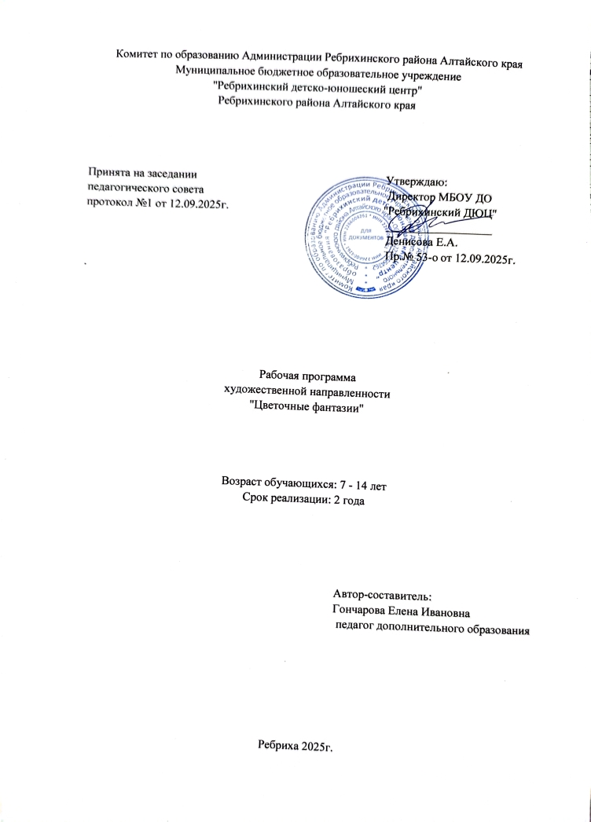

1 год обучения – в группе занимаются 12детей, возраст от 7 до 13 лет. Занятия проводятся 2 раза в неделю по 1,5 часа. Итого 108 часов в год. Уровень подготовки детей нулевой.
Цель: Научить детей изготавливать цветы и поделки из фоамирана.
К концу 1 года обучения обучающиеся должны
иметь обобщенные представления:
*об основных материалах, инструментах, приспособлениях используемых в цветоделии;
*об истории цветочного рукоделия, о декоративных цветах, как украшение;
*о дизайне цветочных изделий и основах композиции;
*о сочетаемости цветов в цветоделии;
*об общей последовательности выполнения цветов;
*о параметрах, влияющих на качество цветка;
*о факторах, определяющих художественную ценность;
*о понятии дизайн.
знать:
*правила техники безопасности при работе с колюще-режущими инструментами и материалами (иглами, шилом, ножницами, проволокой);
*правила техники безопасности при работе с электроприборами (утюгом)
*знать основные понятия и термины в изготовление декоративных цветов.
*основные технологии изготовления цветов из фоамирана
*названия цветов и их характерные свойства.
*свойства материалов, специфику обработки и подготовки к работе.
уметь:
*пользоваться инструментами и материалами.
*четко сформулировать последовательность выполнения того или иного цветка, а также выполнить его;
*построить симметрическую и асимметричную композицию. Соединить в единое целое несколько разнородных цветов, в основе которых лежит идея.
*изготовлять цветы из фоамирана;
*подбирать цветовую гамму цветка.
*изготовить и оформить сувениры из цветов (маленькие букетики, броши).
*выполнить творческую работу по собственному замыслу.
*производить приблизительный экономический расчет стоимости изготовленного цветка.
Календарно-тематический план 1 года обучения
№ п\п | Месяц | Число | Время проведения | Форма занятия | Кол-во часов | Тема занятия | Место проведения | Форма контроля
1. | 9 | 15 | 10.00 - 11.15 | Беседа | 3 | Вводное занятие.  Материалы, инструменты для изготовления декоративных цветов. | Кабинет №6 МБОУ ДО "Ребрихинский ДЮЦ" | Тест
2.  2.1  2.2  2.3  2.4  2.5  2.6  2.7  2.8  2.9 | 9  9  10  10  10  10  11  11  11  12 | 17,22  24,29  1,6,8,13,15  20,22,27  29,3  5,10  12,17,19  24,26,1  3,8 | 10.00-11.15 | Беседа  Практическое занятие  Практика  Практ. занятие  Практика  Практ. занятие  Практика  Практика  Практика | 72  6  6  15  9  6  6  9  9  6 | Изготовление простых цветов из фоамирана  «Калла из фоамирана»  Тюльпан, окраска пастелью  Осенние листья. Окрашивание  акриловыми красками.  Картина с маргаритками  Анемон  Вьюнок  Крокусы  Гербера на ободок  Простой цветок на заколочку | Кабинет №6 МБОУ ДО "Ребрихинский ДЮЦ" | Выставка  Выставка  Конкурс  Взаимок.  Выставка  Срез ЗУН  Конкурс  Выставка  Конкурс
3.  3.1  3.2  3.3  3.4  3.5  3.6 | 12  12  1  1  1,2  2  2 | 10,15,17,22  24,29  7,12,  14  19,21,26  28,2,  4,9, 11,  16,18  23, |  | Практич.  занятие  Практич. занятие  Практич. занятие  Практич. занятие  Практич. занятие  Практич занятие | 60  12  12  9  9  9  9 | Изготовление декоративных цветов для украшения интерьера  Украшение интерьера. Цветы «нарциссы» в вазу.  Украшение интерьера «Букет подснежников» в вазу  Украшение интерьера. Цветок «Ромашка» (в вазу)  Украшение интерьера. Цветок «Мак» (в вазу)  Тигровая «Лилия» (в вазу)  Фиалки в горшочке | Кабинет №6 МБОУ ДО "Ребрихинский ДЮЦ" | Выставка  Конкурс  Взаимок.  Выставка  Срез ЗУН  Конкурс
4.  4.1  4.2  4.3  4.4  45  4.6  4.7  4.8  4.9  4.10  4.11. | 2,3  3  3  3  3  4  4  4  5  5  5 | 25,2,  4,9,  11,16  18  23,25, 30  1,6,8,  13  15,20,22,  27,29,4  6,11,  13,18  20,25 |  | Практич. занятие  Практика  Практика  Практика  Практич. занятие  Практик.  Практич. занятие  Практика  Практика.  Практич. занятие  Практич. занятие | 78  6  6  6  3  18  9  9  3  6  6  9 | Сувенирная продукция. Декоративные цветы из фоамирана.  Заколка для волос «Одуванчики»  Ободок «Гербера»  Незабудки  Обьемное сердечко в подарок  Бантики, заколочки, резиночки, ободки  Бархатцы из фоамирана  Сувенир купальницы в вазочке  Кувшинка  Розочки из 5-лепестковых шаблонов  Петуния  Ранункулюс | Кабинет №6 МБОУ ДО "Ребрихинский ДЮЦ" | Выставка  Конкурс  Самооценка  Взаимооценка  Выставка  Выставка  Конкурс  Самооценка  Выставка  Срез ЗУН  Конкурс  Выставка
5. | 5 | 27 |  | Беседа | 3 | Итоговое занятие.  Подведение итогов работы за год. Тестирование | Кабинет №6 МБОУ ДО "Ребрихинский ДЮЦ" | Тест
Итого: 216ч.

2 год обучения - в группе занимается 12 детей в возрасте от 9 до 16 лет, занятия проходят 2 раза в неделю по 3 часа. Итого 216 часов.

Учебно-тематический план 2 года обучения
№ п/п | Месяц | Число | Время проведения | Форма занятия | Количество часов | Тема занятия | Место проведения | Форма контроля
1. | 9 | 16 | 14.00-17.00 | Беседа | 3 | Вводное занятие. Техника безопасности. Анкетирование. | МБОУ ДО "Ребрихинский ДЮЦ"  Кабинет №6 | Тест
2. |  |  |  |  | 45 | Букеты | МБОУ ДО "Ребрихинский ДЮЦ"  Кабинет №6
2.1. | 9 | 18,23 |  | Практич. занятие | 6 | Астры | МБОУ ДО "Ребрихинский ДЮЦ"  Кабинет №6 | Выставка
2.2. | 9  10 | 25,30.2 |  | Практич. занятие | 12 | Георгин | МБОУ ДО "Ребрихинский ДЮЦ"  Кабинет №6 | Конкурс
2.3. | 10 | 7,9,  14,16 |  | Практич. занятие | 12 | Ромашки | МБОУ ДО "Ребрихинский ДЮЦ"  Кабинет №6 | Выставка
2.4. | 10  11 | 21,23,38,30,4 |  | Практич. занятие | 15 | Розы | МБОУ ДО "Ребрихинский ДЮЦ"  Кабинет №6 | Срез ЗУН
3. |  |  |  |  | 60 | Декоративные цветы из фоамирана | МБОУ ДО "Ребрихинский ДЮЦ"  Кабинет №6
3.1. | 11 | 6,11  13,18 |  | Практич. занятие | 15 | Орхидея | МБОУ ДО "Ребрихинский ДЮЦ"  Кабинет №6 | Выставка
3.2. | 11  12 | 20  25.27,2,4 |  | Практич. занятие | 15 | Гладиолус | МБОУ ДО "Ребрихинский ДЮЦ"  Кабинет №6 | Взаимооценка
3.3. | 12 | 9,11,16,18,23 |  | Практич. занятие | 15 | Анютины глазки | МБОУ ДО "Ребрихинский ДЮЦ"  Кабинет №6 | Конкурс
3.4. | 12  1 | 25,30  8, 13,  15,20 |  | Практич. занятие | 15 | Гортензия | МБОУ ДО "Ребрихинский ДЮЦ"  Кабинет №6 | Наблюдение
4. |  |  |  |  | 75 | Декоративные плоды из фоамирана и др. | МБОУ ДО "Ребрихинский ДЮЦ"  Кабинет №6
4.1. | 1  2 | 22,27,  29,3,5 |  | Практич. занятие | 15 | Коробочка хлопка | МБОУ ДО "Ребрихинский ДЮЦ"  Кабинет №6 | Самооценка
4.2. | 2 | 10,12, 17,19,24 |  | Практич. занятие | 15 | Яблоки, груши, бананы | МБОУ ДО "Ребрихинский ДЮЦ"  Кабинет №6 | Конкурс
4.3. | 2,3 | 26,3.5,10,12 |  | Практич. занятие | 15 | Ягоды земляники | МБОУ ДО "Ребрихинский ДЮЦ"  Кабинет №6 | Выставка
4.4. | 3 | 17,19,24,26,31 |  |  | 15 | Мандарины | МБОУ ДО "Ребрихинский ДЮЦ"  Кабинет №6
4.5 | 4 | 2,7,9  ,14,16 |  |  | 15 | Гранат | МБОУ ДО "Ребрихинский ДЮЦ"  Кабинет №6 | Срез ЗУН
5. | 4  5 | 21,23, 28,30,5,7,12,14 |  |  | 30 | Куклы из фоамирана | МБОУ ДО "Ребрихинский ДЮЦ"  Кабинет №6
5. |  | 19 |  |  | 3 | Итоговое занятие.  Подведение итогов работы за год. Тестирование. | МБОУ ДО "Ребрихинский ДЮЦ"  Кабинет №6
 |  |  |  |  | 216 | Всего | МБОУ ДО "Ребрихинский ДЮЦ"  Кабинет №6
К концу обучения обучающиеся должны:
иметь обобщенные представления:
*об основных материалах, инструментах, приспособлениях используемых в цветоделии;
*об истории цветочного рукоделия, о декоративных цветах, как украшение;
*о дизайне цветочных изделий и основах композиции;
*о сочетаемости цветов в цветоделии;
*об общей последовательности выполнения цветов;
*о параметрах, влияющих на качество цветка;
*о факторах, определяющих художественную ценность;
*о составных частях проекта;
*о понятии дизайн.
знать:
*правила техники безопасности при работе с колюще-режущими инструментами и материалами (иглами, шилом, ножницами, проволокой);
*правила техники безопасности при работе с электроприборами (выжигателем, паяльником, пресс-формами, бульками)
*знать основные понятия и термины в изготовление декоративных цветов.
*элементарные основы рисования. Цветосочетание в композиции.
*основные технологии изготовления цветов из ткани, капрона, фольги, фоамирана
*названия цветов и их характерные свойства.
*свойства материалов, специфику обработки и подготовки к работе.
*составные части дизайна.
уметь:
*пользоваться инструментами и материалами. Подготовить электробульки к работе;
*четко сформулировать последовательность выполнения того или иного цветка, а также выполнить его;
*построить симметрическую и асимметричную композицию. Соединить в единое целое несколько разнородных цветов, в основе которых лежит идея.
*изготовлять цветы из фоамирана.
*подбирать цветовую гамму цветка.
*изготовить и оформить сувениры из цветов (маленькие букетики, броши).
*выполнить творческую работу по собственному замыслу.
*производить приблизительный экономический расчет стоимости изготовленного цветка.
обладать следующими компетенциями:
*интеллектуальными (умением работать самостоятельно по схемам и фото и видео урокам)
* коммуникативными (умением работать в группе, умение общения)
* социальными (определением места и роли в обществе, ощущением себя как члена единого общества)

